**新 书 推 荐**

**中文书名：《多事之秋：俄罗斯经济开放的失败、战争与制裁风暴，以及不确定的未来》**

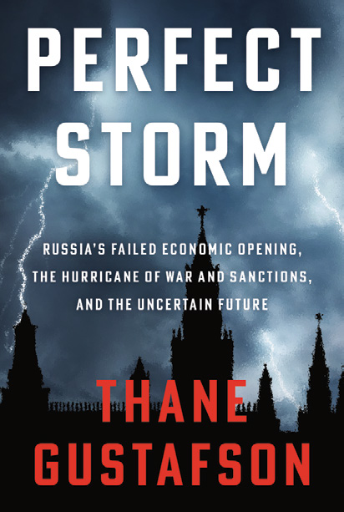

**英文书名：PERFECT STORM: Russia's Failed Economic Opening, the Hurricane of War and Sanctions, and the Uncertain Future**

**作 者：Thane Gustafson**

**出 版 社：Oxford University Press**

**代理公司：ANA/Jessica**

**出版时间：2025年3月**

**代理地区：中国大陆、台湾**

**页 数：328页**

**审读资料：电子稿**

**类 型：社会科学/政治学**

**内容简介：**

**1992年至2022年，俄罗斯向西方进行了历史性的开放。本书对其中的成功之处、失败的原因、战争与制裁的影响以及俄罗斯的未来进行了讨论。**

苏联曾实行过六十年的孤立隔离政策。在苏联解体后，俄罗斯重新向西方开放，从1992到2022，已有三十年。2022年开始的俄乌战争，为这几十年历史画上了悲惨的句号。这段开放期持续了三十年，动荡不安，最终因俄乌战争、西方制裁以及俄罗斯对制裁的回应而再度关闭。

在《多事之秋》一书中，俄罗斯问题专家塞恩·古斯塔夫森重新解读了俄罗斯向西方开放失败的故事，重点关注其经济、技术和社会层面，以及这些因素在最终的失败中各自扮演什么样的角色。这些各方面因素对于理解已经发生的事件以及问题所在至关重要。然而，它们受到的关注远不及当前冲突中的军事和地缘政治方面。古斯塔夫森讲述了西方进入俄罗斯、俄罗斯进入西方，以及这些举动如何激起双方的矛盾情绪和反应。这些都导致了关系的最终破裂以及西方前所未有的制裁风暴。在本书结尾处，作者讨论了在新一代领导人领导下，俄罗斯可能的未来。

《多事之秋》对俄罗斯与世界经济关系的演变进行了客观而细致的阐述，揭示了俄罗斯向西方开放的更加久远的历史，包括其得与失、开战后世界各国对其制裁的复杂性，以及俄罗斯对此的回应。

**作者简介：**

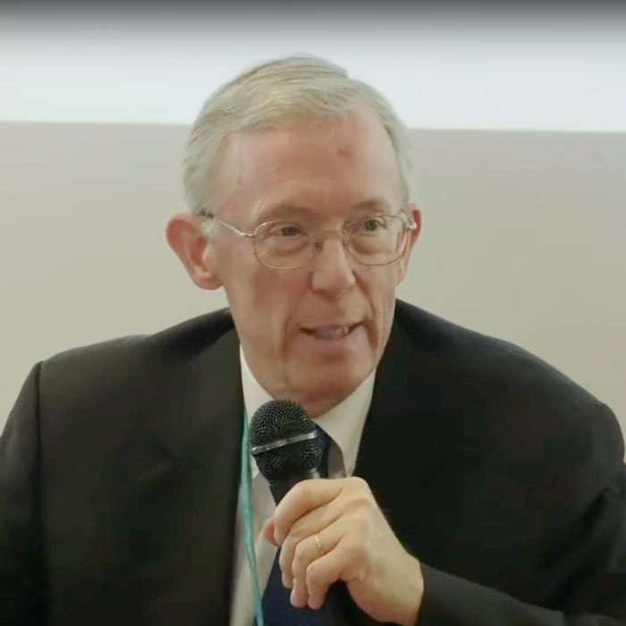

**塞恩·古斯塔夫森（Thane Gustafson）**是乔治敦大学政府学教授。他著有多部作品，包括*Klimat*（2021）、《天然气 桥》（*The Bridge*，2020）和《财富轮转：俄罗斯石油、经济和国家的重塑》（*Wheel of Fortune*，2012）。

**媒体评价：**

“弗拉基米尔·普京与西方的冲突以及他的亲华行为，常被描绘成一场关乎宏大战略和帝国野心的博弈。世界能源地缘政治专家塞恩·古斯塔夫森的这部睿智且恰逢其时的著作表明，这也算是一场悲剧：俄罗斯长达 30 年向西方企业、技术和社会理念开放的梦想破灭了。”

——大卫·伦尼（David Rennie），《经济学人》（*The Economist*）地缘政治编辑兼专栏作家

“塞恩·古斯塔夫森对普京领导下的俄罗斯与西方关系破裂的复杂过程进行了详尽的评述，并对普京之后双方关系如何修复提出了清晰的见解。这部见解深刻的著作是任何想要了解当前俄罗斯面临的挑战及其未来前景的人的必读之作。古斯塔夫森再次证明了他为何是关于当代俄罗斯政治问题最敏锐和最富成就的政治观察家之一。”

——菲奥娜·希尔（Fiona Hill）

“这既是俄罗斯短暂的向西方开放，以及因战争和制裁而破裂的过程；也是一个关于社会和经济联系如今已完全破裂的复杂故事。塞恩·古斯塔夫森以细腻入微且深刻的笔触阐释了这一时期，他指出，尽管发生了种种变故，但俄罗斯在未来终有一天会回归欧洲和西方。”

——汤姆·尼克尔斯（Tom Nichols），《大西洋月刊》（*The Atlantic*）撰稿人、美国海军战争学院荣休教授

“塞恩·古斯塔夫森在探讨俄罗斯与西方关系疏远的问题时，着重强调政治经济而非惯常被人们考虑的那些因素，见解独到且表达精妙。他还对普京之后的俄罗斯做出了谨慎乐观的预测，这或许会让一些读者感到意外。”

——蒂莫西·J·科尔顿（Timothy J. Colton），哈佛大学戴维斯俄罗斯与欧亚研究中心主任，政府系教授

**目录：**

引言

第一部分 失败的俄罗斯开放

第1章 透过破裂的镜子：西方进入俄罗斯

第2章 “两步舞”：俄罗斯在西方

尾声 对俄罗斯开放失败的思考

第二部分 多事之秋：制裁与回应

第3章 普京与俄罗斯的开放

第4章 西方的制裁风暴

第5章 雨中起舞：俄罗斯对制裁的回应

第6章 西方的大规模预备撤出

第7章 “平衡表”：乐队仍在演奏

第三部分 展望未来

第8章 203x年：处在历史转折点的俄罗斯

注释

索引

**感谢您的阅读！**

**请将反馈信息发至：版权负责人**

**Email**：**[Rights@nurnberg.com.cn](mailto:Rights@nurnberg.com.cn)**

安德鲁·纳伯格联合国际有限公司北京代表处

北京市海淀区中关村大街甲59号中国人民大学文化大厦1705室, 邮编：100872

电话：010-82504106, 传真：010-82504200

公司网址：[http://www.nurnberg.com.cn](http://www.nurnberg.com.cn/)

书目下载：<http://www.nurnberg.com.cn/booklist_zh/list.aspx>

书讯浏览：<http://www.nurnberg.com.cn/book/book.aspx>

视频推荐：<http://www.nurnberg.com.cn/video/video.aspx>

豆瓣小站：<http://site.douban.com/110577/>

新浪微博：[安德鲁纳伯格公司的微博_微博 (weibo.com)](https://weibo.com/1877653117/profile?topnav=1&wvr=6)

微信订阅号：ANABJ2002

